**Каратузский сельсовет**

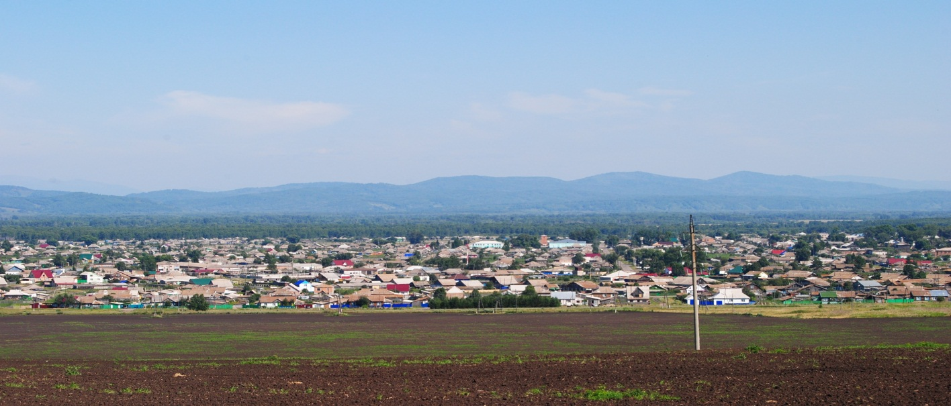

№ 14 (439) от 27 августа 2024 г.

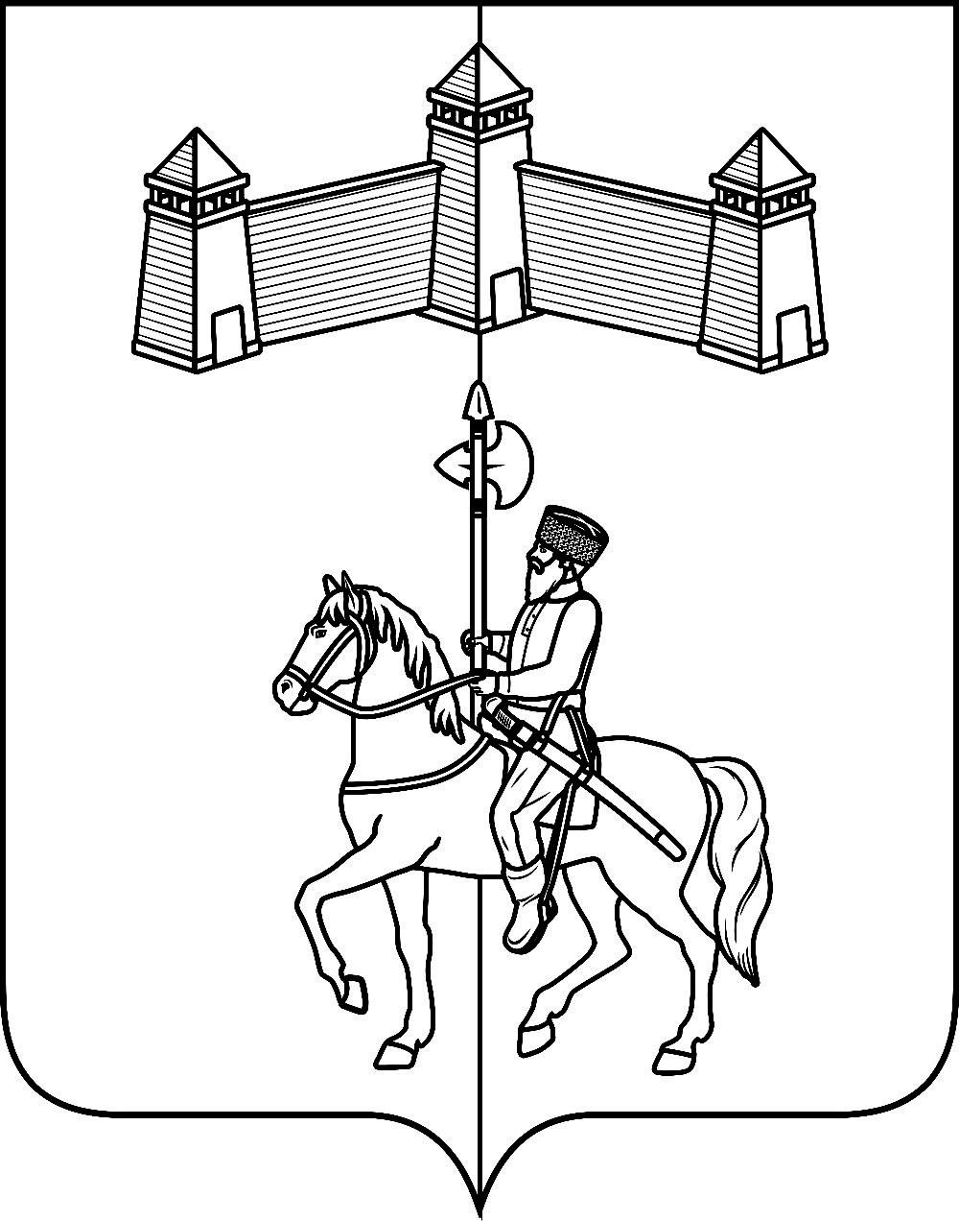

АДМИНИСТРАЦИЯ КАРАТУЗСКОГО СЕЛЬСОВЕТА

КАРАТУЗСКОГО РАЙОНА КРАСНОЯРСКОГО КРАЯ

ПОСТАНОВЛЕНИЕ

26.08.2024г. с.Каратузское №108-П

О внесении изменений в муниципальную программу комплексного развития систем транспортной инфраструктуры на территории Каратузского сельсовета на 2019-2028гг., утверждённую постановлением от 13.09.2019г. №196-П

В соответствии Федеральным законом от 06.10.2003 №131-ФЗ «Об общих принципах организации местного самоуправления в Российской Федерации», Бюджетным кодексом Российской Федерации, руководствуясь Уставом Каратузского сельсовета Каратузского района Красноярского края,

ПОСТАНОВЛЯЮ:

1. Внести в муниципальную программу комплексного развития систем транспортной инфраструктуры на территории Каратузского сельсовета на 2019-2028 годы следующие изменения:

- В перечне программных мероприятий Программы комплексного развития систем транспортной инфраструктуры на территории Каратузского сельсовет на 2019-2028 годы строки 33, 34, 35 изложить в новой редакции:

|  |  |  |  |  |
| --- | --- | --- | --- | --- |
| 33 | Строительство тротуара по ул.Кравченко с.Каратузское | 2025г. (01.05-01.09) | 600 000 руб. | Администрация Каратузского сельсовета |
| 34 | Капитальный ремонт автомобильных дорог с.Каратузское (укладка асфальтобетонной смеси): ул.Куйбышева, ул.Октябрьская, ул.Ленина | 2025г. (01.05-01.09) | 6 700 000 руб. | Администрация Каратузского сельсовета |
| 35 | Ремонт автомобильных дорог с.Каратузское (подсыпка гравийного покрытия):  ул.А.Лебедя, ул.Невского, ул.Сахарова | 2025г. (01.05-01.09) | 2 200 000 руб. | Администрация Каратузского сельсовета |

1. Контроль за исполнением настоящего постановления оставляю за собой.
2. Настоящее постановление вступает в силу в день, следующий за днем его официального опубликования в печатном издании «Каратузский Вестник».

Глава администрации

Каратузского сельсовета А.А.Саар

АДМИНИСТРАЦИЯ КАРАТУЗСКОГО СЕЛЬСОВЕТА

ПОСТАНОВЛЕНИЕ

26.08.2024г. с. Каратузское № 109 -П

Об установлении границ прилегающей территории земельного участка расположенного по адресу: Красноярский край, Каратузский район, с. Каратузское, ул.Ленина, 5а.

В целях обеспечения надлежащего санитарного состояния, чистоты и порядка на территории Каратузского сельсоветаучастия, в соответствии с Федеральным законом от 06.10.2003 № 131-ФЗ «Об общих принципах организации местного самоуправления в Российской Федерации», постановлением Правительства Красноярского края от 29.08.2017 № 512-п «Об утверждении государственной программы Красноярского края «Содействие органам местного самоуправления в формировании современной городской среды» (ред. от 24,12.2019 N 739-п), руководствуясь Уставом Каратузского сельсовета, ПОСТАНОВЛЯЮ:

1. Установить границы прилегающей территории земельного участка, расположенного по адресу: с. Красноярский край, с. Каратузское, ул. Ленина, 5а, **согласно форме описания границ прилегающей территории ( приложение к настоящему постановлению).**
2. Постановление вступает в силу со дня подписания и подлежит опубликованию в газете «Каратузский вестник» и размещению на официальном сайте администрации Каратузского сельсовета <http://www.karatuzskoe24.ru/>.
3. Контроль за исполнением настоящего постановления оставляю за собой.

Глава Каратузского сельсовета А.А Саар

Приложение к постановлению № 109-П от 26.08.2024г.

СХЕМА ГРАНИЦ ПРИЛЕГАЮЩЕЙ ТЕРРИТОРИИ

**Описание границ прилегающей территории**

1. Местоположение прилегающей территории: **Российская Федерация, Красноярский край, Каратузский муниципальный район, сельское поселение Каратузский сельсовет, Каратузское село, улица Ленина, земельный участок 5а.**

2. Кадастровый номер объекта, по отношению к которому устанавливается прилегающая территория **24:19:0101012:523**

4. Система координат: **Местная СК № 167**

|  |  |  |
| --- | --- | --- |
| **Площадь прилегающей территории: 8889 м²** | | |
| **Обозначение характерных точек границ** | **Координаты, м** | |
| **Х** | **У** |
| **1** | **2** | **3** |
| 1 | 363 258,09 | 98 419,81 |
| 2 | 363 264,23 | 98 499,87 |
| 3 | 363 263,66 | 98 513,48 |
| 4 | 363 299,95 | 98 537,65 |
| 5 | 363 193,07 | 98 557,26 |
| 6 | 363 192,31 | 98 546,60 |
| 7 | 363 198,25 | 98 540,51 |
| 8 | 363 202,82 | 98 533,28 |
| 9 | 363 207,20 | 98 501,58 |
| 10 | 363 181,55 | 98 426,53 |
| 1 | 363 258,09 | 98 419,81 |

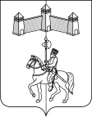

КАРАТУЗСКИЙ СЕЛЬСКИЙ СОВЕТ ДЕПУТАТОВ

КАРАТУЗСКОГО РАЙОНА КРАСНОЯРСКОГО КРАЯ

РЕШЕНИЕ

27.08.2024г. с. Каратузское №27-165

О внесении изменений в решение от 27.11.2018г. №19-138 «О земельном налоге на территории Каратузского сельсовета»

В соответствии с [Налоговым кодексом](garantF1://10800200.0) Российской Федерации, [Федеральным законом](garantF1://86367.0) от 06.10.2003 года № 131-ФЗ «Об общих принципах организации местного самоуправления в Российской Федерации», на основании статей 38-41 Устава Каратузского сельсовета Каратузского района Красноярского края, Каратузский сельский Совет депутатов

РЕШИЛ:

1. Внести в решение от 27.11.2018г. №19-138 «О земельном налоге на территории Каратузского сельсовета» следующие изменения:

1.1. Пункт 4 решения дополнить абзацами следующего содержания:

«- члены семьи погибшего участника специальной военной операции при исполнении обязанностей военной службы.

К членам семьи по данной категории относятся:

супруга (супруг) погибшего гражданина, не вступившая (не вступивший) в повторный брак;

родители погибшего гражданина;

ребенок (дети) погибшего гражданина, не достигший (не достигшие) возраста 18 лет, или ребенок (дети) старше возраста 18 лет, ставший (ставшие) инвалидом (инвалидами) до достижения им (ими) возраста 18 лет, а также ребенок (дети), обучающийся (обучающиеся) в общеобразовательных организациях, профессиональных образовательных организациях или образовательных организациях высшего образования по очной форме обучения - до окончания обучения, но не более чем до достижения им (ими) возраста 23 года.

Налоговая льгота предоставляется в размере подлежащей уплате налогоплательщиком суммы налога в отношении объекта налогообложения, находящегося в собственности налогоплательщика и не используемого налогоплательщиком в предпринимательской деятельности.

Для членов семей погибших участников специальной военной операции распространяется без заявительный порядок предоставления налоговых льгот.»

2. Настоящее решение вступает в силу со дня, следующего за днем его официального опубликования в периодическом печатном издании «Каратузский Вестник», и применяется к правоотношениям, возникшим с 01.01.2023г.

3. Контроль за исполнением настоящего Решения возложить на постоянную депутатскую комиссию по вопросам экономики, бюджета, налогам и муниципальной собственности.

|  |  |  |
| --- | --- | --- |
| Председатель Совета депутатов  ______________ И.В.Булгакова |  | Глава сельсовета  ____________ А.А. Саар |

**Выпуск номера подготовила администрация Каратузского сельсовета.**

**Тираж: 5 экземпляров.**

**Адрес: село Каратузское улица Ленина 30**